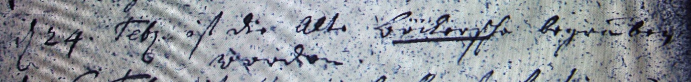

Kirchenbuch Heeren 1743; ARCHION-Bild 11 in „Beerdigungen 1717 – 1819
Abschrift:
„ d 24. Febr. ist die alte Böckersche begraben worden“.

